БЕЛОРУССКИЙ ГОСУДАРСТВЕННЫЙ УНИВЕРСИТЕТ ИНФОРМАТИКИ И РАДИОЭЛЕКТРОНИКИ

ИИТ БГУИР

Программное обеспечение информационных технологий.

Дисциплина: «Разработка программного обеспечения для мобильных платформ»

Отчет

По лабораторной работе №2

«Разработка мобильного приложения «RSS Feed»

Выполнил студент группы 481064 Сорока А.А.

Проверил преподаватель: Калитеня И. Л.

Минск 2016 г

**Цель:**

1. Разработать мобильное приложение для просмотра новостных rss-лент.

**Задание:**

Для построения приложения было выбрана платформа Cordova, а так же дополнительные модули в виде angular js и ionic. Выбор данных инструментов был связан с тем, что готовое приложение можно скомпилировать в любую мобильную ОС, без переписывания самого приложения.

**Скриншоты работающего приложения:**

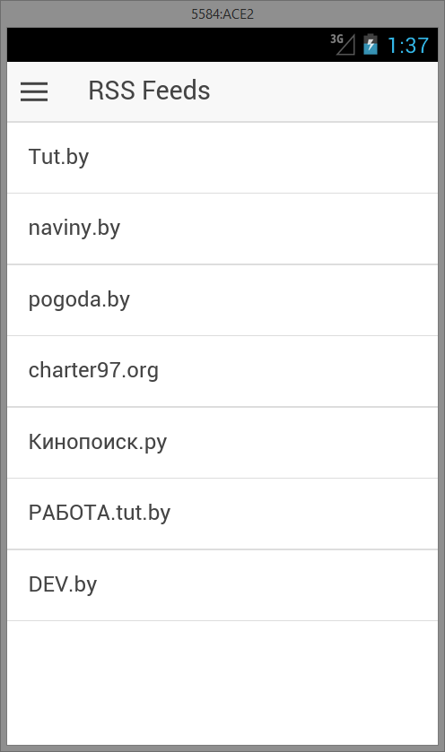

Рис 1.1 Главное окно

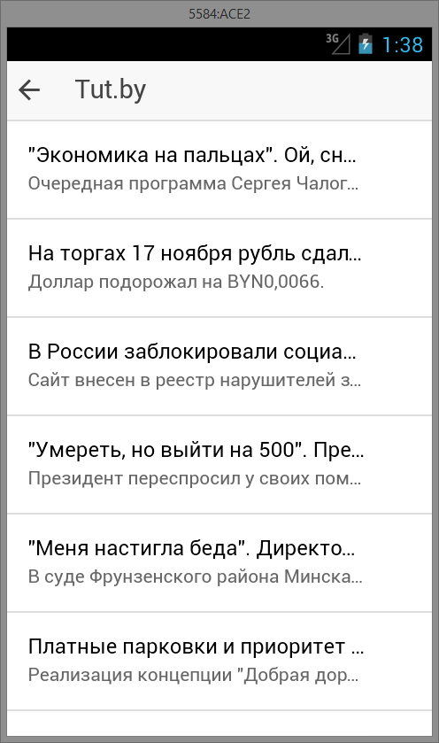

Рис 1.2 Окно с выбранной новостной лентой

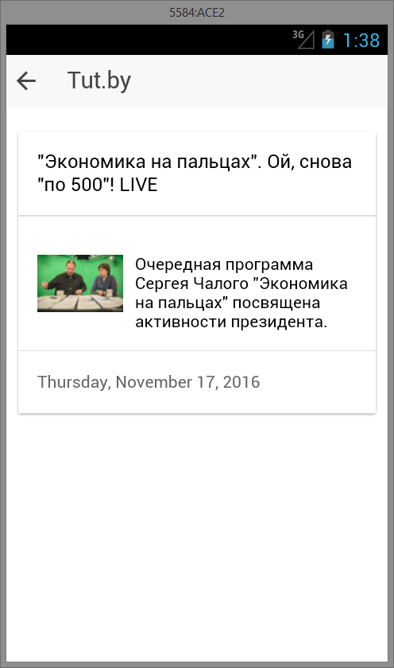

Рис 1.3 Выбранная новость

**Код приложения:**

angular.module('starter.controllers', ['ngCordova', 'ionic'])

.controller('AppCtrl', function ($scope, $rootScope, $http) {

$rootScope.rss = [];

$scope.exit = function () {

navigator.app.exitApp();

};

document.addEventListener("deviceready", onDeviceReady, false);

function onDeviceReady() {

console.log('device ready');

}

$scope.playlists = [{title: 'Tut.by',id: 0,url: 'http://news.tut.by/rss/index.rss'},{title: 'naviny.by',id: 1,url: 'http://naviny.by/rss/alls.xml'},{title: 'pogoda.by',id: 2,url: 'http://www.pogoda.by/rss2/rss.php'},{title: 'charter97.org',id: 3,url: 'https://www.charter97.org/ru/rss/all/'},{title: 'Кинопоиск.ру',id: 4,url: 'https://st.kp.yandex.net/rss/news.rss'},{title: 'РАБОТА.tut.by',id: 5,url: 'https://jobs.tut.by/search/vacancy/rss?area=1002&enable_snippets=true&text=%D0%9F%D1%80%D0%BE%D0%B3%D1%80%D0%B0%D0%BC%D0%BC%D0%B8%D1%81%D1%82&clusters=true&search_field=name&currency_code=BYR'},{title: 'DEV.by',id: 6,url: 'https://dev.by/rss'}];

})

.controller('NewsCtrl', function ($scope, $stateParams, $rootScope) {

$scope.title = $scope.playlists[$stateParams.rssId].title;

$scope.title2 = $rootScope.rss[$stateParams.rssId].entries[$stateParams.newsId].title;

$scope.content = $rootScope.rss[$stateParams.rssId].entries[$stateParams.newsId].content;

$scope.link = $rootScope.rss[$stateParams.rssId].entries[$stateParams.newsId].link;

var temp = new Date($rootScope.rss[$stateParams.rssId].entries[$stateParams.newsId].publishedDate);

var options = {year: 'numeric', month: 'long', day: 'numeric', weekday: 'long', hour: 'numeric', minute: 'numeric', second: 'numeric'};

$scope.date = temp.toLocaleDateString("ru", options);

})

.controller('PlaylistCtrl', function ($scope, $q, $stateParams, $cordovaFile, $http, $rootScope, $cordovaProgress, $cordovaDialogs, $timeout) {

var canceler = $q.defer(),

timer,

url = 'http://ajax.googleapis.com/ajax/services/feed/load?v=1.0&num=50&callback=JSON_CALLBACK&q=' + $scope.playlists[$stateParams.playlistId].url,

networkState = navigator.connection.type;

function timerTick() {

console.log("timer");

canceler.resolve();

}

$scope.doRefresh = function () {

$scope.$broadcast('scroll.refreshComplete');

networkState = navigator.connection.type;

if (networkState !== Connection.NONE) {

$cordovaProgress.showSimpleWithLabelDetail(true, "Обновление", "Подключаемся через " + networkState);

LoadJson(url, SuccessCallback, ErrorCallback);

} else {

console.log("нет интернет соединения");

$cordovaDialogs.alert("Отсутствует интернет-соединение", "Ошибка", "Бывает");

}

};

function LoadJson(url, successCallback, errorCallback) {

try {

var a = $http.jsonp(url, {

timeout: canceler.promise

})

.success(successCallback)

.error(errorCallback);

timer = $timeout(function () {

timerTick();

}, 2000);

} catch (error) {

$cordovaProgress.hide();

$cordovaDialogs.alert(error.message, "Неизвестная ошибка", "Бывает");

console.log("loadJson catch error");

console.log(error);

}

}

function SuccessCallback(data) {

$timeout.cancel(timer);

$rootScope.rss[$stateParams.playlistId] = data.responseData.feed;

$scope.entries = $rootScope.rss[$stateParams.playlistId].entries;

$scope.rssId = $stateParams.playlistId;

$cordovaProgress.hide();

}

function ErrorCallback(error) {

$timeout.cancel(timer);

console.log("errorcallback error");

console.log(error);

$cordovaProgress.hide();

$cordovaDialogs.alert("Превышен лимит ожидания", "RSS-лента недоступна", "Бывает");

}

$scope.title = $scope.playlists[$stateParams.playlistId].title;

if ($rootScope.rss[$stateParams.playlistId] === null || $rootScope.rss[$stateParams.playlistId] === undefined) {

if (networkState !== Connection.NONE) {

$cordovaProgress.showSimpleWithLabelDetail(true, "Загрузка", "Подключаемся через " + networkState);

LoadJson(url, SuccessCallback, ErrorCallback);

} else {

console.log("нет интернет соединения");

$cordovaDialogs.alert("Отсутствует интернет-соединение", "Ошибка", "Бывает");

}

} else {

$scope.entries = $rootScope.rss[$stateParams.playlistId].entries;

$scope.rssId = $stateParams.playlistId;

}

});

**Вывод**: Я разработал мобильное приложение с использованием инструментов разработки платформы cordova. При разработке приложения познакомился с новыми технологиями и научился на практике их применять.